（2013秋开学）苏科版八年级《2.2汽化和液化（一）》导学案（预习导学+例题精析+当堂训练+课堂检测+课后练习，无答案）

【学习目标】
（1）体验蒸发现象，通过实验探究液体在蒸发过程中需吸热的物理本质，了解其应用。通过对“坎儿井”的了解，激发民族自豪感。
（2）通过观察水的沸腾，记录数据，描绘图像，经历科学实验的基本过程，体会物理实验的魅力。了解图像是一种比较直观的表示物理量变化的方法。
（3）知道蒸发和沸腾统称为汽化现象，汽化时吸热，了解蒸发和沸腾的相同点和不同点。
【重点】通过探究活动了解液体沸腾的特点。
【难点】指导学生通过对实验的观察、分析概括和表述，总结出沸腾的特点。
【预习导学】
1．物质的由液体变为气态叫做 。汽化的两种方式分别是 和
2．只在液体 发生的 现象叫做 ，它可以在 温度下进行。
3．液体蒸发的快慢与 、 、 有关。
4．沸腾是在液体 同时发生的 的汽化现象。液体沸腾时需要 。

【学习过程】
【要点1】 观察蒸发现象
〖活动〗在手背上涂些酒精，过一段时间后，观察到手背上的酒精 。
〖分析〗（1）消失的酒精哪里去了？ 。生活中有哪些类似的现象，比如 。手背上涂酒精处有何感觉？ 。说明： 。
（2）将一支液体温度计插入烧杯内的酒精中，测量出酒精的温度；再把温度计从酒精中拿出，观察温度计的示数有什么变化？ 。说明液体蒸发有 作用。
〖思考〗雨后路上的积水会逐渐消失，水的内部有没有发生汽化现象？ 。
这种汽化现象的发生对温度有没有要求？ 。
〖总结〗
1．物质的由液体变为气态叫做 。汽化的两种方式分别是 和
2．只在液体 发生的 现象叫做 ，它可以在 温度下进行。
3.液体蒸发时需要 ，有 作用。

【要点2】 探究影响蒸发快慢的因素
〖思考〗晾衣架上的湿衣服晾干了是 现象，结合生活中的现象和事例说出能是湿衣服更快晾干的方法 。
〖猜想〗液体的蒸发快慢可能与 有关。
〖分析〗要探究液体蒸发快慢与液体温度的关系？应控制 、 不变，改变 ，观察液体蒸发的 。
〖总结〗
1．液体蒸发的快慢与 、 、 有关。
2．物理学中对于多因素问题的探究，每一次只改变其中的某一个因素，而控制其余几个因素不变，从而研究被改变的这个因素对事物影响，分别加以研究，最后再综合解决，这种方法叫 。

【要点3】 观察水的沸腾
〖活动〗（1）向烧杯中注入适量的温水，用酒精灯加热。观察水 、 、
的变化
（2）当水温升到90℃时，每隔0.5分钟记录温度计的示数，同时注意观察烧杯中水发生的变化，直到水沸腾2分钟后停止读数。将所得数据记录在表格中。
时间/分 | 0 | 0.5 | 1 | 1.5 | 2 | 2.5 | 3 | 3.5 | 4 | 4.5 | 5 | ……
温度℃ | 90
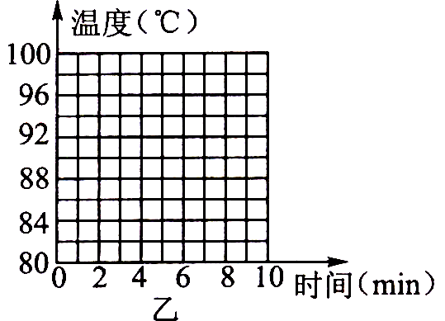
（3）水中气泡在沸腾前________，沸腾时_________。水中声音在沸腾前__________，沸腾时__________。
（4）在右图中标出各个时刻水的温度，然后用平滑的曲线把它们连起来。由图像可以看出：沸腾前，对水加热，水的温度_______，沸腾时，继续对水加热，水的温度 ，此时水的温度是_______℃，停止对水加热，水_______（能/不能）沸腾。可见，沸腾需要 热。
〖总结〗
1．沸腾是在液体 同时发生的 的汽化现象。液体沸腾时需要 。
2．液体 的温度叫做 。在 大气压下，水的沸点是 。
【要点4】 蒸发和沸腾的异同点
比较蒸发和沸腾，归纳总结，完成下表
 | 蒸 发 | 沸 腾
相同点
不同点 | 仅在液体表面
不同点 | 缓和
不同点 | 在任意温度下都可发生
不同点 | 影响因素：温度、表面积、空气流动
【课堂达标】
类型一、观察蒸发现象
〖例1〗把酒精擦在手臂上感觉凉，这是因为酒精在 时要 热
〖例2〗2009年世界环境日主题为：“地球需要你，团结起来应对气候变化。”在炎热的夏天，能够降低室内平均温度的最好办法是（ ）
A．打开电风扇 B．向地面洒些水
C．关闭房门 D．打开房间内正在工作的电冰箱的门
〖例3〗在28⁰C的室内，将一只温度计从装有酒精的瓶中抽出，它的示数将（ ）
A．下降 B.上升 C.先下降后上升 D.先上升后下降
类型二、影响蒸发快慢的因素
〖例4〗湿衣服在通风处比无风的地方干得快，这表明 水蒸发越快；一碗水洒在地面上比盛在碗里干得快，这表明 水蒸发越快。
〖例5〗下列措施中，能使蒸发变快的是( )
Ａ．用电吹风吹头发 Ｂ．给墨水瓶加盖
Ｃ．用地膜覆盖农田 Ｄ．把新鲜的苹果装入塑料袋
类型三、观察水的沸腾
〖例6〗水沸腾过程中水的温度 （选填“升高”、“下降”或“不变”），该过程水 （选填“吸热”、“放热”或“不吸热也不放热”）。1标准大气压下，酒精的沸点是78℃；水银的沸点是357℃。你认为要测沸水的温度应选用 （选填“酒精”或“水银”）温度计。
〖例7〗西藏地区海拔高。关于西藏地区的气压与水的沸点，下列说法正确的是 ( )
A．气压低、水的沸点高 B．气压高、水的沸点高
C．气压低、水的沸点低 D．气压高、水的沸点低
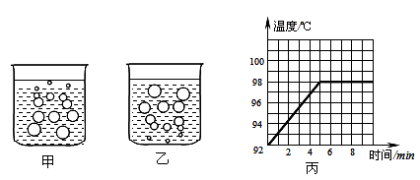
〖例8〗如图所示，甲、乙两图是某个同学做“水的沸腾”实验时观察到的现象，其中能正确反映沸腾现象的是图______；图丙是他根据实验数据作出的温度—时间图像，从图中可以看出，水沸腾的过程中继续吸热，温度_______，看图分析还可以知道，实验地的大气压比标准大气压______（选填“高”、“低”或“相等”）.
【课堂反馈】
1．下列做法是为了加快液体蒸发的是（ ）
A．酒精灯不用时要盖上灯帽 B．洗头后用电吹风把头发吹干
C．农业灌溉中用管道输水代替沟渠输水 D．蔬菜用保鲜膜包好后放人冰箱冷藏室
2.生活中常把碗放在大锅内煮食物，碗与锅底不接触，当锅内的水沸腾时，碗里的汤将（ ）
A．同时沸腾 B．稍后沸腾
C．不会沸腾，汤的温度能达到水的沸点 D．不会沸腾，汤的温度总低于水的沸点
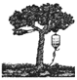
3．2010年春季，西南地区遭遇罕见的世纪大旱。为了节约用水，果农们利用了滴灌的方法给果树浇水，如图所示。他们把细水管放入果树下的土里，使水分直接渗透到果树根部，减慢了水分的蒸发，原因是（ ）
A．减少了水在地面的表面积 B．增大了水在地面的表面积
C．加快了地面上方空气的流动 D．提高了地面上水的温度
4.若想在高山上将饭煮熟，可采用的方法是 （ ）
A．减少加热时间 B．减小火力 C．用高压锅煮 D．打开锅盖
5.在日常生活中，将面制品在水中煮，只要水不干，就不会煮焦，而在油中炸，则会发黄，甚至炸糊了，这一现象说明（ ）
A. 油的传热性能比水强 B. 油炸食品的吸热能力比水强
C. 油的沸点比水高 D. 油沸腾时温度继续升高，而水在沸腾时温度保持不变
Ｄ．加快了水面附近空气的流动，提高了水的温度并增大了水的表面积
6.把盛有水的纸盒放在火上烧，水烧开了，纸盒仍不会烧着，这是因为（ ）
Ａ．水能够灭火 Ｂ．火焰的温度低于纸的着火温度
Ｃ．纸的着火温度高于水的沸点 Ｄ．水善于将热量迅速向外散发

【课后反思】

